Приложение № 3

Германо-российский музей "Берлин-Карлсхорст"
Германо-российский музей "Берлин-Карлсхорст" (нем. Deutsch-Russisches Museum Berlin-Karlshorst) является уникальным в Германии "двухнациональным" культурным заведением с постоянной экспозицией, посвященной истории Второй мировой войны.
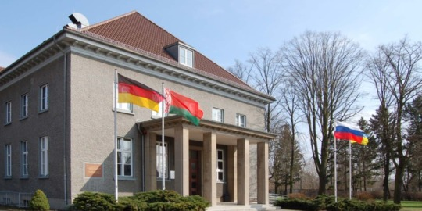
Музей «Берлин-Карлсхорст»
Справочно: До окончания Второй мировой войны в здании настоящего музея располагалось фортификационное училище сапёров германского вермахта. В конце апреля 1945 г. во время боёв за Берлин в этом здании размещался штаб 5-й ударной армии под командованием генерал-полковника Берзарина (впоследствии первого коменданта Берлина).
С июня 1945 г. по октябрь 1949 г. здесь находилась резиденция Главнокомандующего Советской военной администрации в Германии (СВАГ), затем, до 1954 г. – резиденция Советской контрольной комиссии. Позднее здесь размещалась Советская военная комендатура, а с ноября 1967 г. по май 1994 г. (во времена бывшей ГДР) в здании находился «Музей полной и безоговорочной капитуляции фашистской Германии в Великой Отечественной войне 1941−1945 гг.» ГСВГ. В создании экспозиции музея принял участие Маршал Советского Союза Георгий Константинович Жуков. В экспозиции музея ему был посвящен мемориальный рабочий кабинет.
По сложившейся традиции участники парада 7 октября (главного государственного праздника День образования ГДР) посещали «Музей истории безоговорочной капитуляции фашистской Германии в Великой Отечественной войне 1941-1945 гг.». Сотни солдат и офицеров Национальной Народной Армии ГДР ежедневно приезжали в музей после тренировок парада. Одновременно с участниками парада музей посещали многочисленные группы военнослужащих американской, английской и французской военных бригад, дислоцированных в Берлине.
Экспонаты германо-российского музея «Берлин-Карлсхорст» рассказывают о ходе сражений на Восточном фронте. В небольшом парке экспонируется военная техника (ИС-2, Т-34 «Катюши», СУ-100, полевая артиллерия).
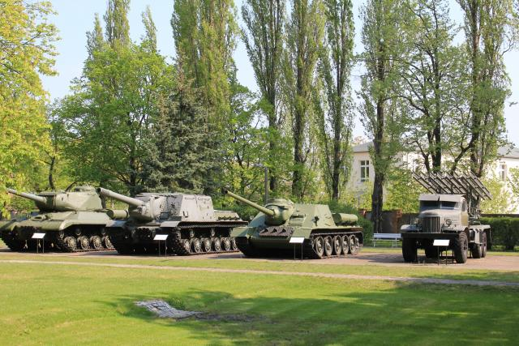

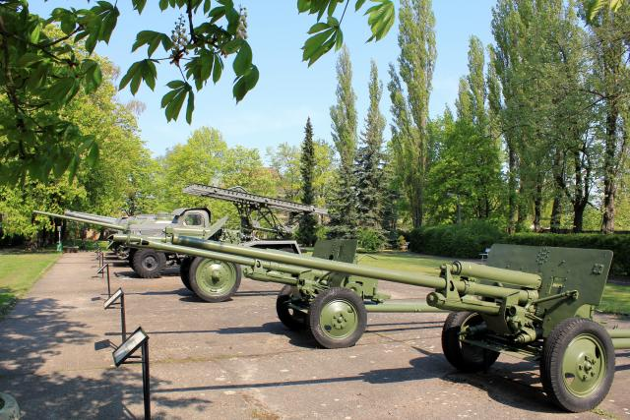
Внутри здания демонстрируется множество военных карт (в том числе – план «Барбаросса»), ордена и медали, посуда солдат, их обмундирование и другие вещи военного быта. Выставляются также документы, плакаты советской и немецкой пропаганды и даже штабной ящик штурма Берлина.
Основной фокус экспозиции направлен на события на Восточном фронте в 1941-1944 гг., включая документы о политической ситуации, пропаганде и стереотипах, военных операциях и ежедневной жизни солдат и мирного населения по обе линии фронта, блокаде Ленинграда, а также партизанскому движению на оккупированных территориях и сопротивлению в Германии, лагерям для военнопленных и принудительным работам. Сердцем музея является комната, в которой был подписан акт о капитуляции.
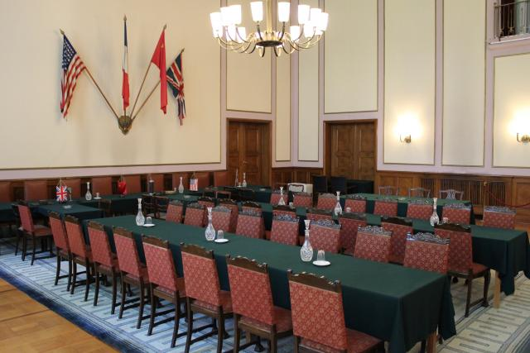
В 1990 году в русле германо-советской договоренности о выводе советских войск из Германии обе стороны договорились сделать его совместным памятным местом, посвященным историческому событию, положившему конец Второй мировой войне и национал-социалистскому господству.
Совместно разработанная постоянная экспозиция повествует
о германо-советских отношениях с 1917 по 1960 год. Музей рассказывает,
в первую очередь, о войне на Востоке с 1941 по 1945 год и ее продолжении
в виде «Холодной войны», вплоть до фактического окончания в 1990 году. Регулярные временные выставки освещают конкретные аспекты военной истории и истории германо-советских отношений.
После вывода из Германии последних частей Западной группы войск музей капитуляции был закрыт, и большая часть его экспонатов с 1994 г. нигде не выставлялась. По договоренности между российским и германским правительствами к 50-летию окончания Второй мировой войны в Европе было принято решение возобновить работу музея.
10 мая 1994 г. правительствами ФРГ и РФ, Сенатом Берлина, а также немецкими и российскими музеями было основано совместное общество "Музей Берлин-Карлсхорст", который был открыт 10 мая 1995 г. –
к 50-летию окончания войны в Европе.
Постоянная экспозиция музея посвящена главным этапам Второй мировой войны. Экспонаты музея рассказывают о войне на Восточном фронте с 1941 по 1945 гг., о истории советско-германских отношений
до Второй мировой войны. В документах освещаются послевоенные отношения Советского Союза с ГДР и с Федеративной Республикой Германия.
Заново открытый в 1995 году музей имеет новую концепцию,
по мнению германской стороны, предполагающую более широкий подход
к истории российско-германских отношений, что позволяет посетителям глубже разобраться в прошлом и настоящем. Доминирующей темой остается, безусловно, Вторая мировая война в Европе с упором на боевые действия между Германией и СССР. Именно поэтому новому музею полностью перешел фонд материалов прошлой экспозиции времен ГДР, однако многое было и добавлено. Мемориальный характер музея, как и прежде, подчеркивает наличие исторического зала, где была подписана капитуляция.
Сотрудники музея считают, что рассказать о войне, показать цену победы и цену поражения – это значит сохранить в памяти грядущих поколе-ний историческую правду жизни народов, правду самой жестокой и самой разрушительной из всех войн в истории Европы. Кроме того, германо-российский музей "Берлин-Карлсхорст" стал научным центром изучения истории российско-германских отношений, а общество "Музей Берлин-Карлсхорст" – организатором международных конференций историков, военных специалистов, музейных работников по проблемам Второй мировой войны.

